Всероссийский педагогический конкурс
«Современный урок. Эффективные практики»

Урок родного (русского) языка
«Зачем людям имена»

1 класс
Программа УМК «Школа России»

Суслова Анна Валерьевна
учитель начальных классов
МБОУ гимназии № 1 г. Апатиты

2023г.

Пояснительная записка
Тема урока: «Зачем людям имена».
Учебник для 1-го класса «Родной язык» //Александрова О. М., Вербицкая Л. А., Богданов С. И. – М.: Просвещение, 2021. Раздел учебника «Секреты речи и текста».
Тип урока: урок открытия новых знаний.
Цель урока: познакомить учащихся с миром имен, их историей, значением и разнообразием.
Задачи:
Образовательные:
- представление о значении и происхождении имен людей;
- взаимосвязь имен с историей;
- образование полной и краткой формы имен.
Развивающие:
- развитие воображения, мышления и речи детей.
Воспитывающие:
- воспитание интереса к урокам родного языка, уважения к своему имени и имени одноклассников;
- привитие первоначальных навыков групповой работы.

Планируемые результаты
Предметные:
-знакомство с историей происхождения имен;
-формирование умение называть полное и краткое имя человека.
Личностные универсальные учебные действия:
- внутренняя позиция школьника, умение высказывать своё мнение;
- учебно – познавательный интерес к новому учебному материалу;
- самоанализ и самоконтроль результата.
Познавательные универсальные учебные действия:
Общеучебные универсальные действия: поиск и выделение необходимой информации.
Универсальные логические действия: способность и умение учащихся производить простые логические действия (анализ, сравнение).

Регулятивные универсальные учебные действия:

- определять и формулировать цель на уроке с помощью учителя;

- планировать свое действие в соответствии с поставленной задачей;

- вносить необходимые коррективы в действие после его завершения на основе его оценки и учета характера сделанных ошибок.

Коммуникативные универсальные учебные действия:

- взаимодействовать (сотрудничать) с соседом по парте;

- обращаться за помощью, формулировать свои затруднения;

- строить понятное для слушателей высказывание;
- формулировать простые выводы.
Методы: словесные, наглядные, практические, проблемные.
Технологии: игровые, технология сотрудничества, здоровьесберегающие технологии, ИКТ-технологии.
Практическая значимость данной методической разработки:
использование конспекта и презентации на уроке по указанной теме.
Оборудование:
- учебник «Родной язык» для 1 класса;
- ПК учителя; мультимедийный проектор;
- презентация, видео для проведения физминутки, маленький мячик, карточки с изображением Лунтика и с заданием для работы в парах, раскраска от Лунтика.

Технологическая карта урока по родному (русскому) языку
Этап урока | Деятельность учителя | Деятельность ученика
1. Мотивация (самоопределение) к учебной деятельности. | Прозвенел и смолк звонок,  Начинается урок.  Девочки тихонько сели, мальчики тихонько сели,  На меня все посмотрели.  Сегодня на уроке, ребята, вас ожидает много интересных заданий, новых открытий, а помощниками вам будут: внимание, находчивость, смекалка.
2. Введение в тему. Целеполагание.  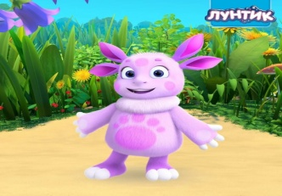  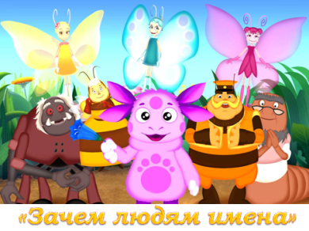 | Однажды появился малыш, который сказал: «Я родился!»  Он сиреневый такой,  Машет весело рукой.  Он свалился к нам с Луны-  Знают, любят малыши!  Вспомните, ребята, когда он появился на Земле, то он очень долго что-то искал. Отгадайте!  И у мамы есть,  И у папы есть.  И у дочки есть,  И у внучки есть.  И у всех есть.  Чтобы его узнать,  Надо вслух его назвать.  Ну, конечно же, это имя. У каждого есть имя. Оно дано ему при рождении, и он носит его всю жизнь. Мы живём в мире имён. Люди дают имена, чтобы отличать одного человека от другого.  Вы уже догадались, о чем сегодня на уроке пойдет речь.  «Зачем людям имена»  Давайте сформулируем цель нашего урока. | Лунтик  Имя  Мы будем говорить об именах.  Узнать откуда пошли имена, что они обозначают.
3. Работа по теме урока. Первичное усвоение знаний. | У Лунтика много друзей из мира сказок, у которых есть свои особенные имена, которые произошли не просто так.  Лечит он мышей и крыс,  Крокодилов, зайцев, лис,  Перевязывает ранки  Африканской обезьянке.  И любой нам подтвердит:  Это – доктор…  Посмотрите, если имя доктора разделить на две части, то мы увидим, что оно произошло от двух слов. Каких?  Объясните происхождение имени доктора.  Смысл имени в том, что оно показывает профессию героя сказки.  А теперь я вам предлагаю отгадать еще одну загадку.  Вы знаете девушку эту,  Она в старой сказке воспета.  Работала, скромно жила,  Не видела ясного солнышка,  Вокруг – только грязь и зола.  А звали красавицу …  Какое слово помогло вам отгадать имя девочки? На что указывает это имя?  Имя указывает на род занятий героини сказки: она занималась грязной работой (мыла, стирала, убирала). А еще имя указывает на внешний вид: одежда девочки от грязной работы быстро пачкалась.  Следующая загадка  В шляпе с круглыми полями  И в штанишках до колен,  Занят разными делами,  Лишь учиться ему лень.  Он – художник знаменитый,  Он – известный всем поэт,  Замечательно воспитан,  Очень модно он одет.  Кто он, быстро отгадай-ка!  Как зовут его?...  За какое качество Незнайка получил свое имя?  Имя может обозначать и качество личности, и его характер.  Появилась девочка  В чашечке цветка.  И была та девочка  Чуть больше ноготка.  В ореховой скорлупке  Та девочка спала.  Вот такая девочка!  Как она мила!!!  Как вы узнали? А кто из вас знает, что такое 1 дюйм?  Ребята, 1 дюйм – это 2 см 54 мм (показываю на линейке). Вот такая маленькая была девочка. Поэтому, ее так и назвали.  Какое разнообразие имён встречается вокруг нас с вами! | Айболит  Ай и болит.  Когда к доктору приходят звери, они жалуются ему на свое здоровье.  Золушка  Имя Золушка произошло от слова «зола».  Незнайка  Он ничего не знал, не хотел ничему учиться.  Дюймовочка  Дюймовочка была очень маленького роста.
Физминутка | Лунтик предлагает нам немного отдохнуть. | Видеозарядка с Лунтиком
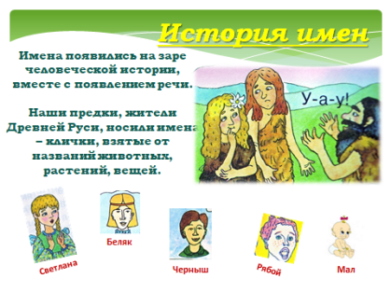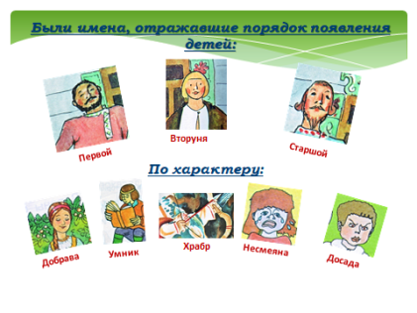  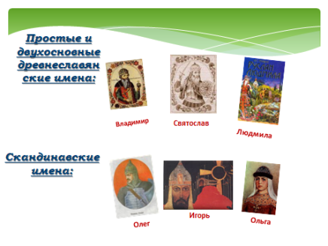  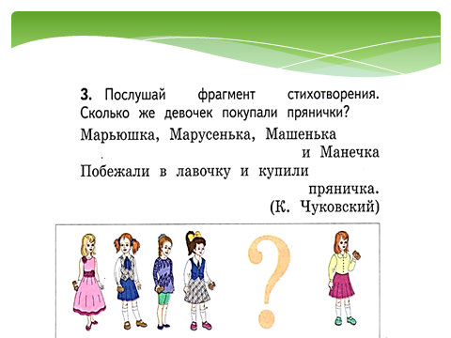  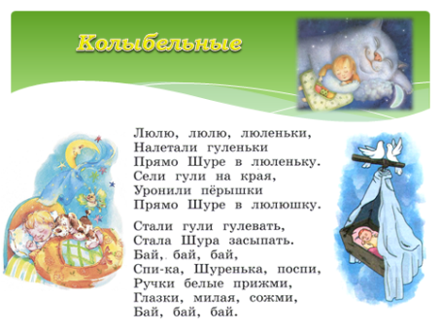 | Шли годы, прежде чем древние люди придумали способ, выделять из толпы отдельного человека, обращаясь к нему по имени. В Древней Руси имён было много. Нам они сейчас кажутся смешными, но отмечали они черты характера или внешние особенности человека.  Славянские имена изобиловали своей разнообразностью, существовали группы имен:  1) имена из животного и растительного мира (Щука, Ерш, Орел, Орех,Борщ)  2) имена по порядку рождения (Первуша, Вторак, Третьяк)  3) имена богов и богинь (Лада, Ярило)  4) имена по человеческим качествам (Храбр, Стоян)  5) основная группа имен – двухосновные (Святослав, Доброжир, Тихомир, Ратибор, Ярополк, Гостомысл, Велимудр, Всеволод, Богдан) и их производные (Святоша, Добрыня, Ярилка).  Например: Владимир – владеющий миром. Богдан – ребенок, данный богом.  И мы с гордостью носим данное нам имя всю жизнь, отзываясь то на полное, то на краткое, то на уменьшительно-ласкательное, то на имя-отчество.  Когда дети маленькие их часто называют сокращенными именами, а вырастают – полными. Давайте поиграем: я вам говорю полное имя, кому я кину мячик, тот называет вы сокращенное имя или наоборот:  Лёша (Алексей), Леня (Леонид), Женя (Евгений), Вова (Владимир), Саша (Александр), Рома (Роман),  Света (Светлана), Катя (Екатерина), Лена (Елена), Настя (Анастасия), Надя (Надежда), Вера (Вера), Вика (Виктория), Саша (Александра), Лара (Лариса), Таня (Татьяна), Люда (Людмила).  Работа с учебником.  А теперь открываем учебник на стр.25 и прочитаем стихотворение К.И. Чуковского.  Сколько же девочек получили прянички? Какое полное имя девочки?  А слова: Манечка, Марьюшка, Марусенька, Машенька — это уменьшительное от полного имени Мария. Наверное, у каждого из вас тоже есть любимое уменьшительное, ласковое, домашнее имя.  Лунтик хочет от вас услышать, как его могут ласково назвать. Давайте подумаем!  А теперь вы продолжите, пожалуйста, фразу: «Я люблю, когда меня называют...». Например: «Я люблю, когда меня называют Натуся (Маруся, Ромик, Олежек, Мишаня)».  Да, дети, ласковое имя лучше мягкого пирога!  Ласково нас называют, конечно же, наши родители. Мамы часто нам пели разные колыбельные.  Откройте учебник стр. 26  Прочитаем колыбельную  Как зовут девочку?  Бывают такие имена, которыми можно назвать и девочек, и мальчиков. Например, Александр. Есть и мужское имя, а есть и женское. Александра. Кого так зовут в гимназии?  А вы знаете такие имена?  Лунтик знает еще другие подобные имена: Валентин, Евгений, Ярослав, Владислав.  А теперь, ребята, я хочу вам рассказать сказку, которая называется «Как растёт имя».  Оказывается, всё растёт: росточек вырастает в большое дерево, цыплёнок превращается в петуха или курицу, мальчик и девочка вырастая, становятся взрослыми мужчиной и женщиной. Имя растёт вместе с нами.  Давным-давно у молодых родителей родилась здоровенькая девочка и назвали её Аня. Мама звала Анюта, папа ласково Анечка. Шло время, пошла девочка в детский сад, потом в школу. Звали её уже Анна. Девочка долго думала кем стать, когда вырастет, где работать, и решила, что будет работать с маленькими детьми в школе, стала учителем.  И теперь все зовут ее Анна Валерьевна.  А что есть кроме имен у человека?  Отчество образуется от имени отца, отчество нам дарит папа. Например, Виктор – Викторовна, Павел- Павловна.  - Какое отчество у тебя? | Дети участвуют в игре.  Стихотворение читают дети, умеющие читать.  Одна. Мария.  Лунтяша, Лунтенька, Лунтёныш  Называют свои уменьшительные имена.  Читают дети, умеющие читать  Шура, Саша, Александра  Александра Николаевна – воспитатель группы продленного дня  Еще у человека есть отчество  Дети называют свое имя и отчество
5.Первичная проверка понимания.  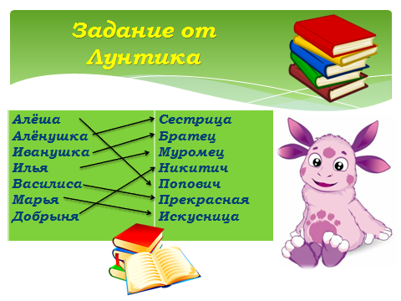 | В заключение урока Лунтик хочет проверить вас. Он предлагает поиграть.  Игра называется «Назови меня по имени». Угадайте, о ком идет речь, и назовите полное имя героя.  «Я обманула медведя, заставила его вернуть меня в коробе домой к бабушке и дедушке».  «Говорила мне сестрица не пить воду из ямки от копытца».  «Меня называют дядей за то, что я умный и сообразительный. Я живу в деревне Простоквашино вместе со своими друзьями-животными».  «Только скажу «по щучьему велению, по моему хотению», и ведра сами идут к дому».  «Все называют меня блудным попугаем, а у меня есть имя!»  «Мою хозяйку зовут Шапокляк, она водит меня на веревочке».  «Все уважают меня за огромный рост. Я работаю милиционером, а когда возвращаюсь с работы домой — меня видно за версту».  «Все называют меня краса — длинная коса.  «Я работаю в зоопарке. Чебурашка — мой лучший друг».  Наш герой Лунтик очень любит читать сказки. Он хочет узнать, хорошо ли вы знаете имена героев русских народных сказок и былин.  Работа в паре по карточкам  Давайте проверим.  Молодцы! | Машенька — Мария  Иванушка — Иван  Федор  Емеля — Емельян  Кеша — Иннокентий  Лариска — Лариса  Степа — Степан  Варвара  Гена — Геннадий  Учащиеся работают в паре, соединяя имена сказочных персонажей.
6. Итог урока. Рефлексия  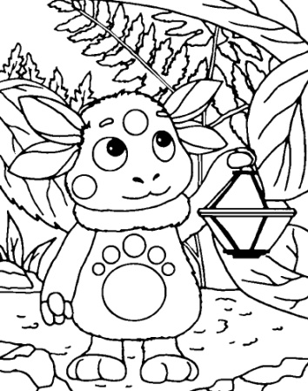 | -Какие имена вы запомнили на уроке?  -Какие одинаковые имена можно давать и девочкам и мальчикам?  -Какое имя вам нравится больше всего? Почему?  Лунтик хочет, чтобы вы, друзья, с честью носили свое имя. Какие бы имена мы не носили, что бы ни предопределяли нам они, мы всегда остаёмся хозяевами нашей судьбы. Только от нас зависит какой след оставит наше имя на земле. На память он хочет подарить свой портрет.  Если урок вам понравился, все было понятно, то закрасьте фонарик в руках Лунтика в зеленый цвет,  Были небольшие затруднения – в желтый,  Было трудно и непонятно – в красный.  Будь же всегда достоин  Имени своего.  Будь прям, и правдив, и спокоен,  И с честью носи его! | Отвечают на вопросы учителя.  Раскрашивают фонарик.

